吉林省大学生创新创业训练计划平台操作指南

一、项目负责人
（一）项目申报
1.学生在浏览器地址栏输入网（https://jldcpt.jlau.edu.cn/），选择“访问新版”，选择“学生登录”模块，下拉选择高校，输入学校管理员分配的账号、密码、验证码，登录平台。
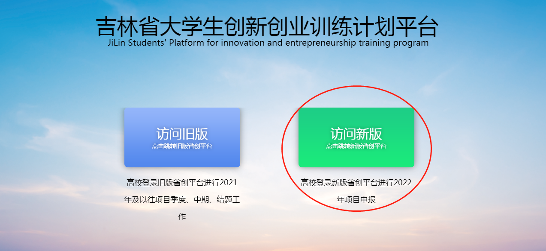
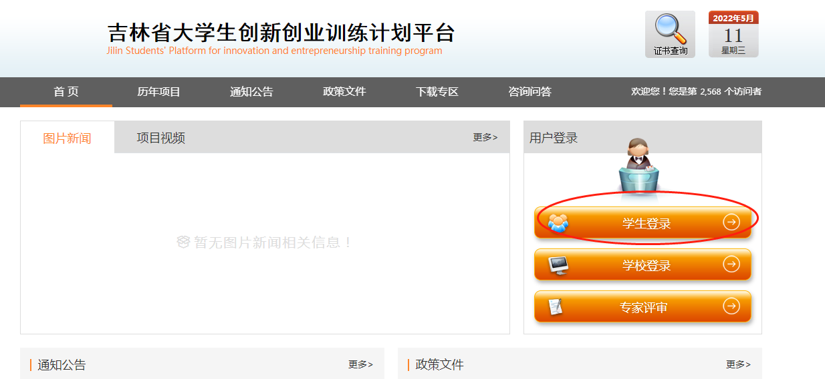
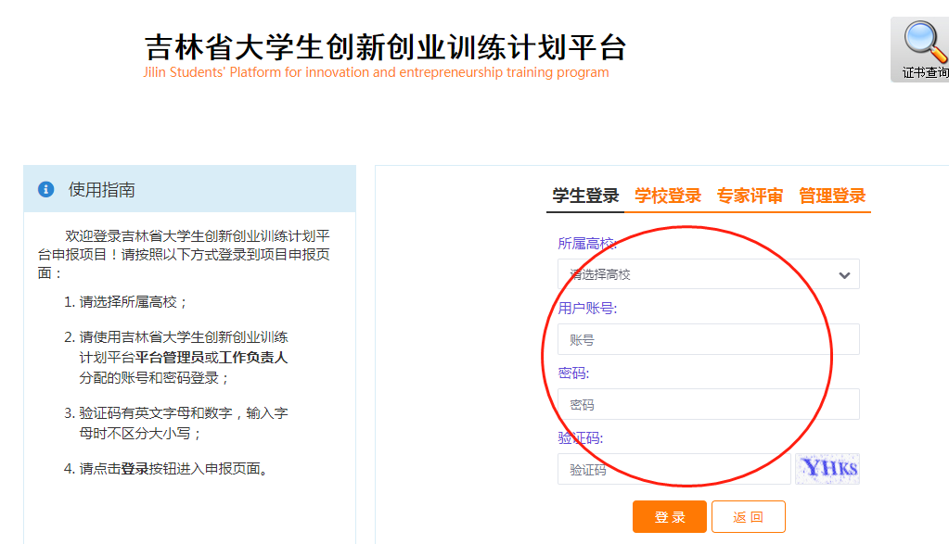
2.登录平台后，点击右上方，进行基本信息维护，可进行修改个人资料、修改密码等操作。也可点击“个人中心”下的“个人信息”菜单，进行基本信息维护。
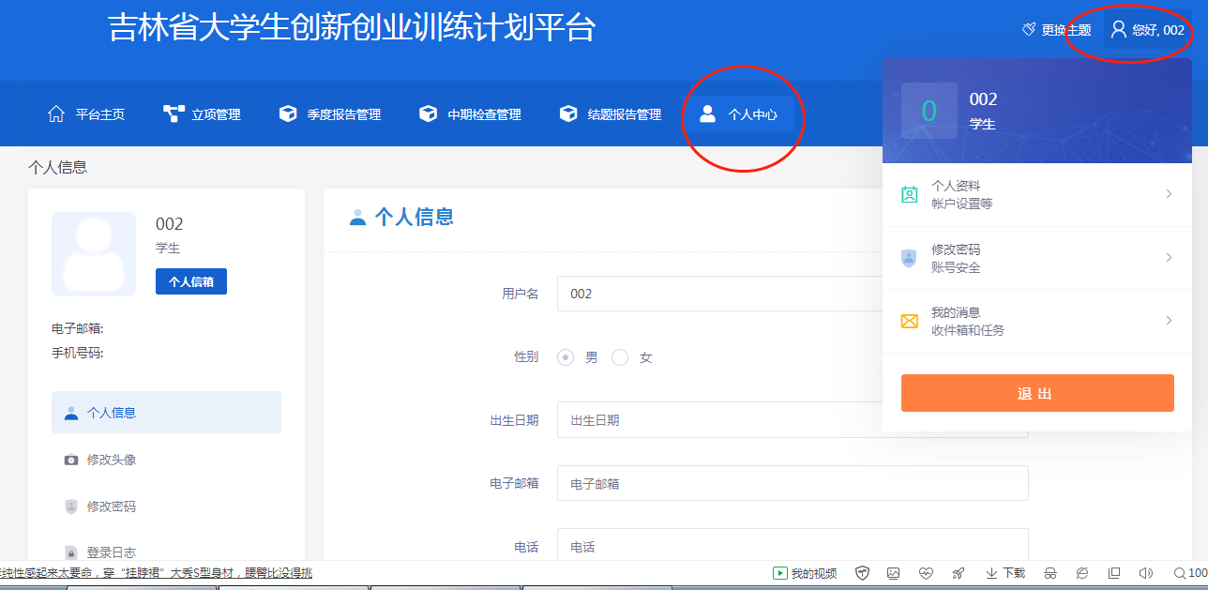
3.点击“立项管理”下“申报项目”菜单，点击“新增”按钮，申报项目。按照页面提示填写项目信息。
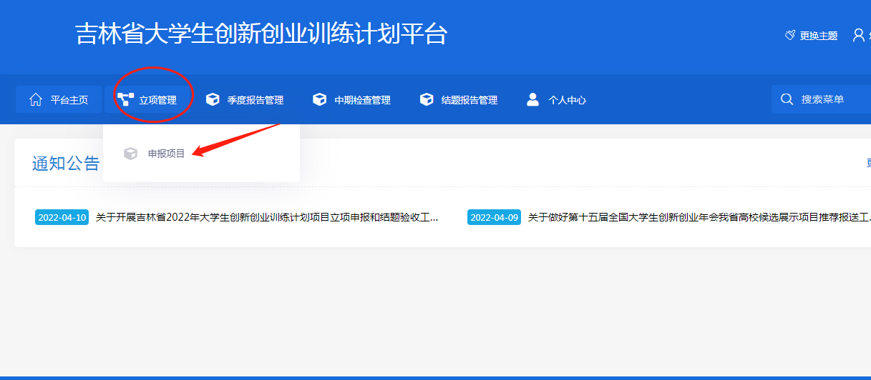
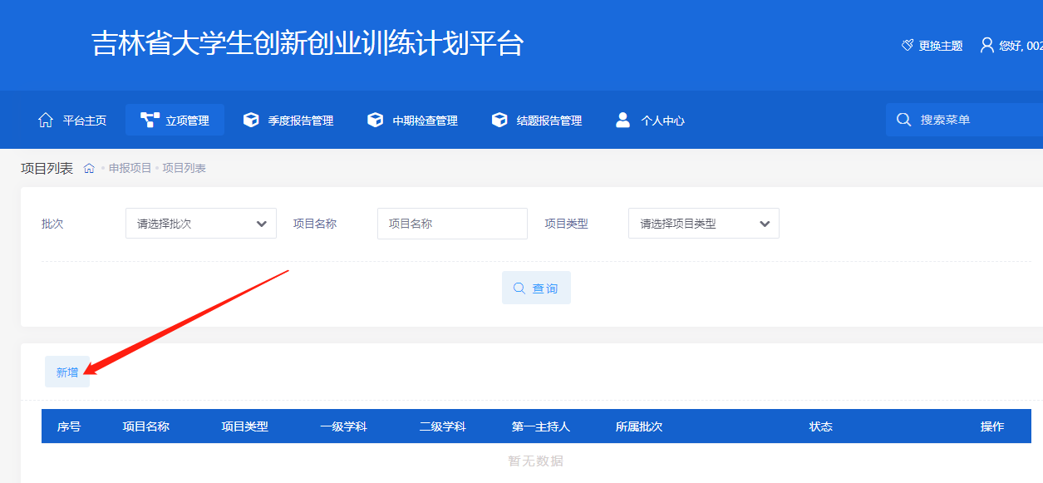
填写项目申报的信息后，可以先“暂存”，暂存时可以修改或删除，若提交，则不能修改。

项目提交后，点击“查看详情”按钮，可以看到本项目填写的详细内容以及项目现在状态，点击“导出Word”按钮，可以将申报书导出。
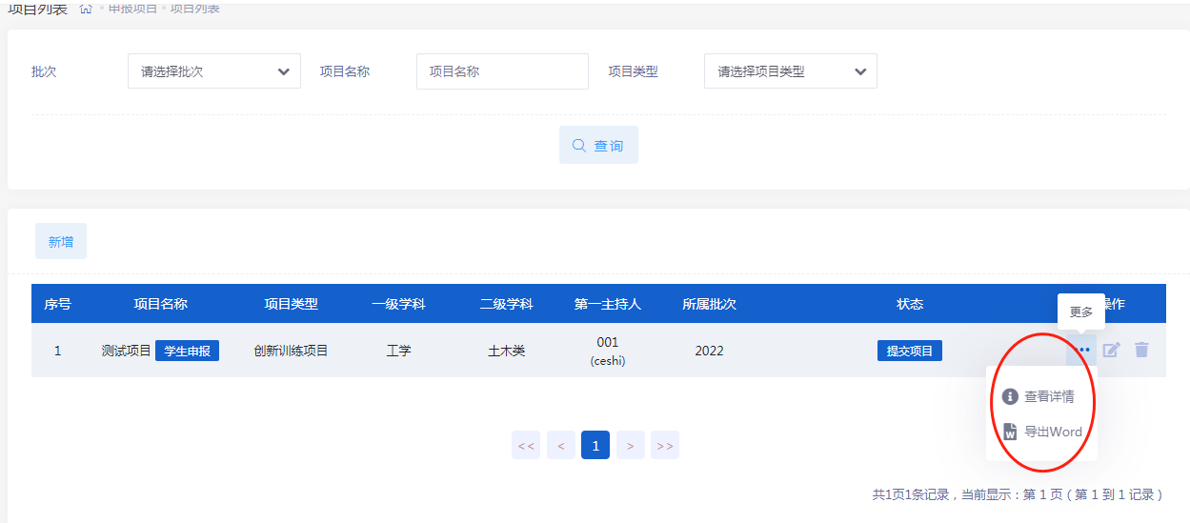

（二）项目结题
1.学生在浏览器地址栏输入网（https://jldcpt.jlau.edu.cn/），选择“访问旧版”，选择“学生登录”模块，下拉选择高校，输入学校管理员分配的账号、密码、验证码，登录平台。
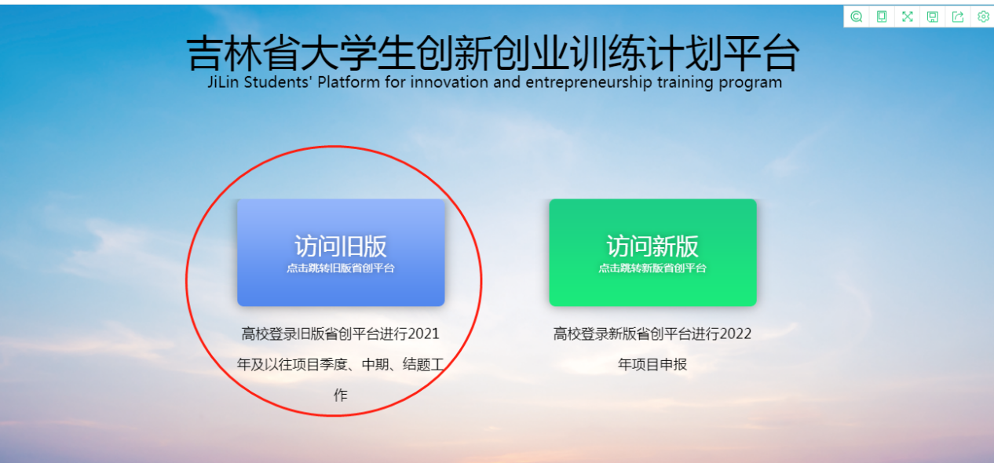

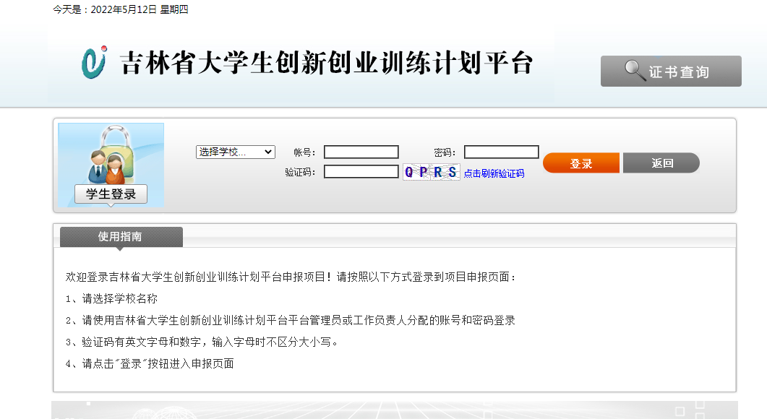
2.点击“流程管理”下的“结题报告”→选择项目年份（根据附件8“立项时间”选择）→点击“提交结题报告”→填写结题验收项目相关信息→提交。
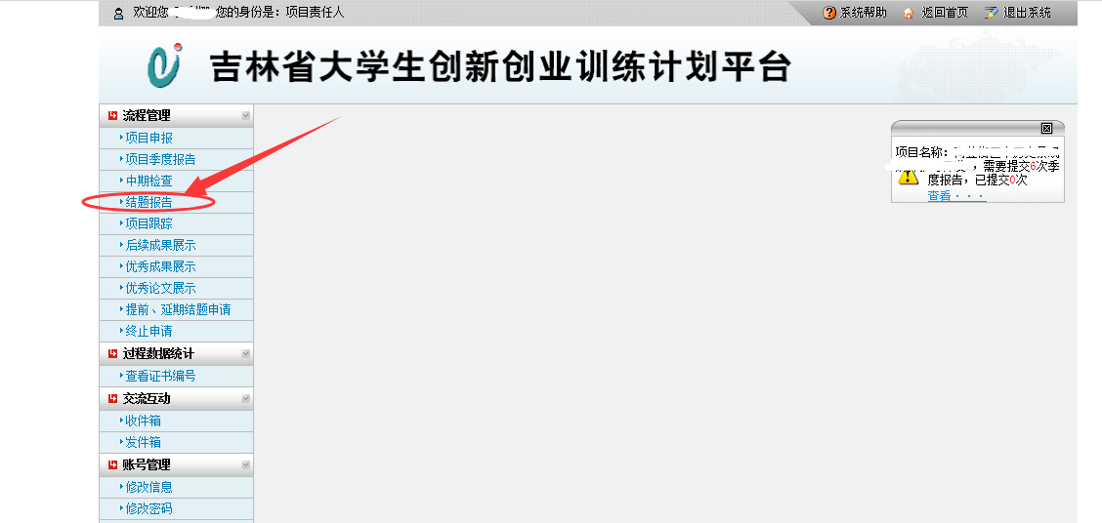
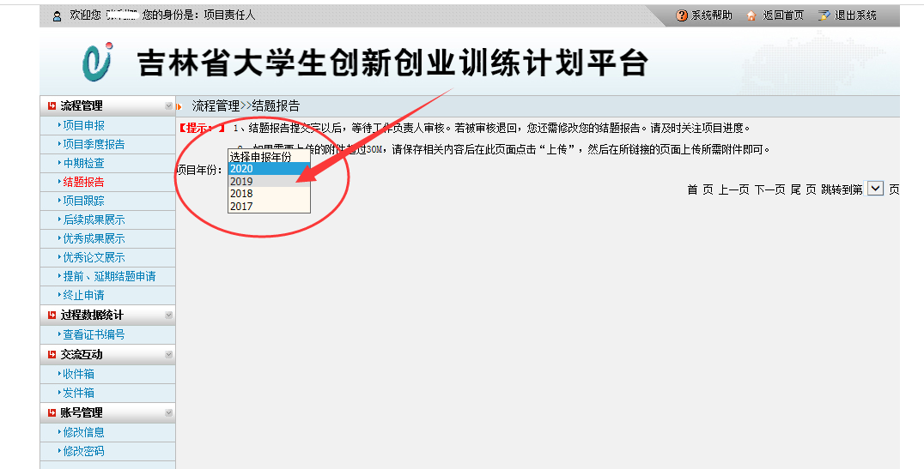
二、指导教师
1.指导教师在浏览器地址栏输入网址（https://jldcpt.jlau.edu.cn/），选择“访问新版”，选择“学校登录”模块，下拉选择高校，输入学校管理员分配的账号、密码、验证码，登录平台。
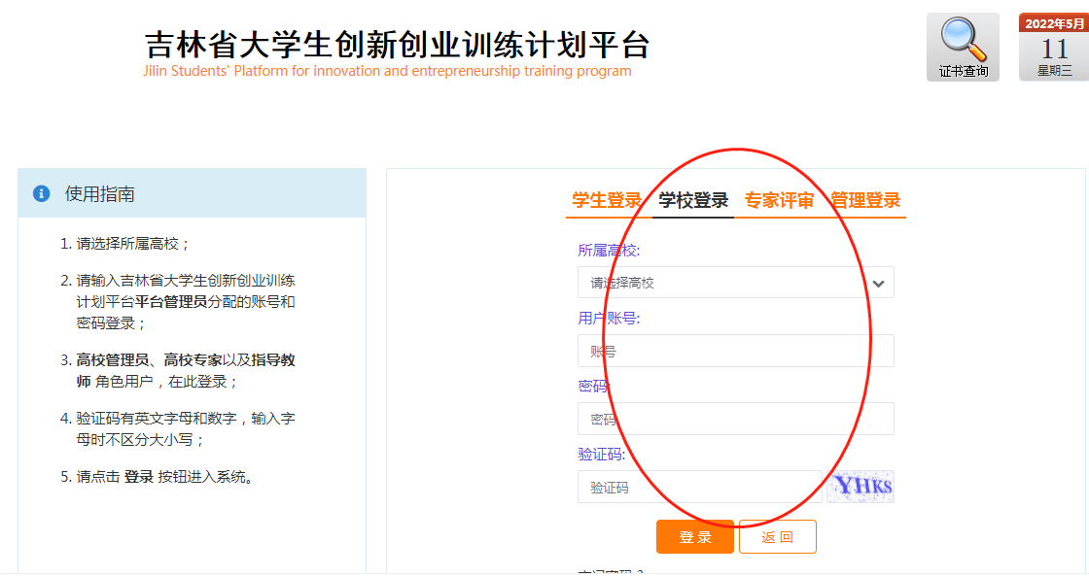
2.登录平台后，点击右上方，进行基本信息维护，可进行修改个人资料、修改密码等操作。也可点击“个人中心”下的“个人信息”菜单，进行基本信息维护。
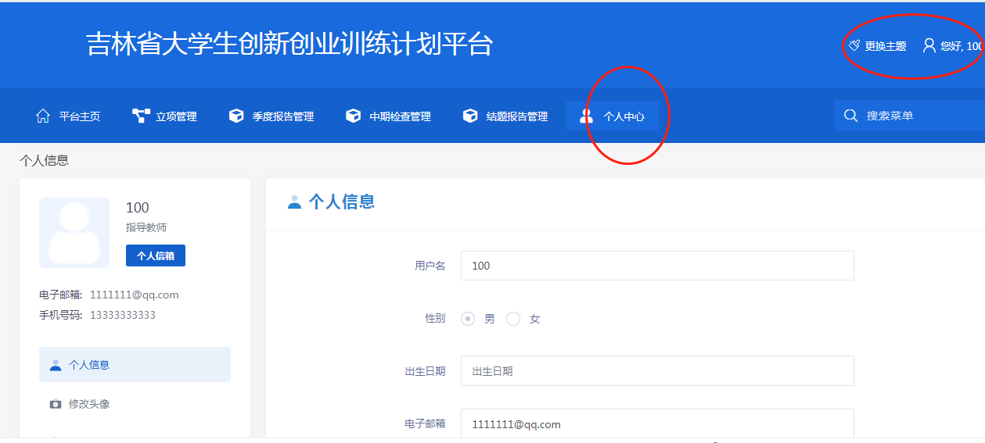
3.点击“立项管理”下“指导教师审核项目”菜单，点击审核按钮，进入审核页面，选择审核结果，填写审核意见，点击“提交”按钮，完成审核。也可批量勾选需要审核的项目，点击“批量审核”按钮，输入审核结果，填写审核意见，点击“提交”按钮，完成审核。
